資料庫系統專題課程 期末報告

線上分析處理

(On-Line Analytical Processing, OLAP)
李建祥 D954020001, 張珀銀 D954020007

導論
線上分析處理(On-line Analytical Processing，後文簡稱OLAP)是一種多維度資料分析的方法。從企業決策的角度來看，常需要從日常的交易資料中，了解銷售量或金額多寡，作為製造或促銷的決策依據。而銷售結果需要從各種角度加以分析，才能看出有變異或趨勢，進而理出有助於決策的有用資訊。以汽車銷售為例，我們想要了解汽車的銷售情形，首先，以時間維度分析各年度的汽車銷售量，從圖1來看，從1990到1992年，各年度的汽車銷售量很穩定都是69輛。

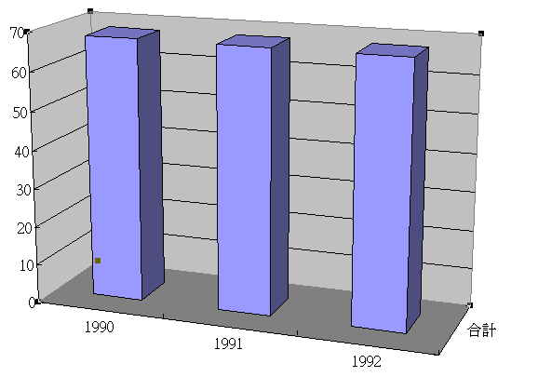
圖1：以時間維度分析各年度的汽車銷售量

從時間維度來看汽車銷售量似乎沒有差異，此時，銷售經理可能想進一步了解，不同車型是否仍然有相同的銷售量。於是，加上一個車型維度，進一步交叉分析銷售量的變化，其結果如圖2所示。從圖中，我們可以看到，Chevy車型的銷售量呈現逐年遞增的現象；反之，Ford則表現出逐年遞減的趨勢。

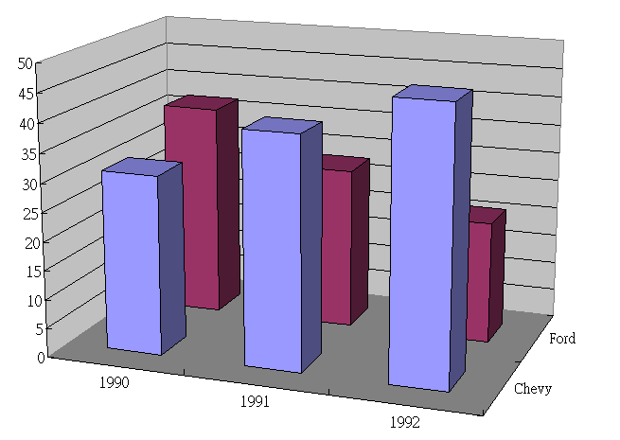
圖2：以時間和車型等二維度分析汽車銷售量

加上車型維度的分析所表現出的銷售量異常現象，可能給予銷售經理一個新的思考方向，為何Ford 銷售會降低而Chevy銷售量會提升?是否要採取一些促銷策略來提昇Ford車型銷售?哪些促銷對象較適當?對於這些問題，銷售經理可能會再加入一個客戶維度，來分析這些歷史銷售的客戶年齡層，以作為擬定促銷對象的參考，或針對車型進一步分析客戶對顏色的偏好，如圖3所示，不論是Chevy或Ford客戶似乎較喜愛購買白色車子。

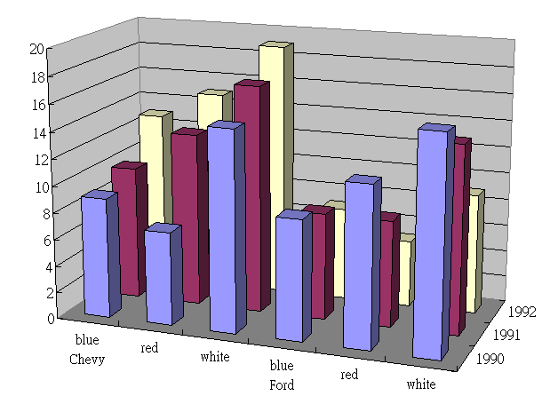
圖3：針對車型維度進一步分析顏色子維度在各年度的銷售量

從上述的簡單例子來看，企業決策者在分析問題的過程中，常需要以不同的維度分析資料，以發掘出有意義的資訊，而且多個維度的交叉分析，或進一步分析某個維度的子維度的資料變化情形，也是在發現異常現象時，所採取的分析方式。雖然，這些分析所需的資訊，可以透過報表系統來呈現，但報表的產生需要固定的格式，無法迎合決策者視問題內容，隨時變換分析維度的需求；且這些資訊可能牽涉上百萬筆交易記錄的讀取與彙總，整理資料所需的空間耗用與時間耗費，不是報表系統在合理的反應時間內所能提供的。
為此，要滿足多維度的彈性與大量資料的彙總等分析需求，目前主要資料庫管理系統和ERP大廠，如：甲骨文(Oracle)、微軟(Mircrosoft)、和思愛普(SAP)等公司，也都提供了OLAP解決方案，協助其企業客戶解決大量資料分析的問題。
為說明OLAP相關的概念與實作方式，本報告的章節組織如下：首先我們將介紹OLAP功能特色，闡述OLAP為滿足企業大量資料分析需求，所提供的獨特功能；接著，介紹描述OLAP產物─資料立方體(data cube，後文簡稱cube)的維度模式，以及如何將關連資料庫的實體關係模式轉化成維度模式的步驟；另外，也將介紹資料庫儲存cube的常用方法，並比較其優劣；最後，介紹一種能存取cube的語言─Multi-Dimensional Expression, 簡稱MDX)，說明除了透過圖形化的使用者操作介面外，如何使用查詢語言存取cube上的資料。

功能特色
根據Thomsen的歸納，OLAP具有以下的功能特色(Thomsen, 2002)：
- 含階層式的多維度結構：提供多維度的分析是OLAP最主要的特色，而且任一個維度也可以包含多個層級的子維度，而成為階層式的結構關係，如圖4所示。圖中的量值(measure)表示分析所需的彙總欄位，如銷售量，而維度包含多個層級，而每個層級必須從屬於其父層級或維度。層級只是是抽象概念，其實體內容稱為成員(member)。以時間維度為例，它底下有「年」，而「年」底下可在分成「季」，「季」包含「月」，「月」包含「日」，所以時間維度可形成年、季、月、日等四個階層維度，其結構如圖5所示，而「年」的成員如：2001、2002、...等等。

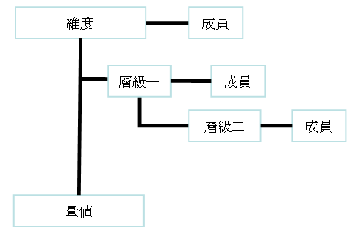
圖4：階層式的維度結構

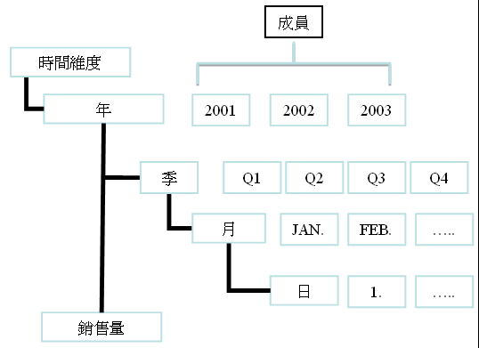
圖5：以時間維度為例的維度層級

- 有效的交叉比較與分析規格：多維度的分析除了能以各種不同維度彙總交易資料中的某些欄位(如：第一節的汽車銷售量)外，也能提供多個維度交叉比對的結果，就如同第一節描述的以時間和車型等二維度，交叉分析汽車銷售量，可呈現如表1的分析結果。另一種狀況是，分析的資料可能不是來自於單個來源資料欄位的彙總，而是要合併多個維度的成員之彙總資料，計算而得的資訊，例如：銷售成長率，必須將時間維度中各年度成員的銷售量與前一年度成員的銷售量相除，以得到如表2所示的成長率。OLAP能透過定義量值的計算屬性，得到類似成長率的推導量值(derived measure)。

表1：以時間和車型等維度的汽車銷售量交叉分析
 | 1991 | 1992 | 1993 | 合計
Chevy | 30 | 40 | 48 | 118
Ford | 39 | 29 | 21 | 89
合計 | 69 | 69 | 69 | 207

表2：各車型在各年度的銷售成長率
 | 1992 |  | 1993
 | 銷售量 | 成長率 | 銷售量 | 成長率
Chevy | 40 | 33% | 48 | 20%
Ford | 29 | -26% | 21 | -28%
合計 | 69 | 0% | 69 | 0%

- 資料結構與呈現方式的分離：在第一節我們提到資料分析會視問題之不同，所選擇的維度也不同。換言之，即是對於相同的彙總資料，但不同使用者在不同的用途，所採取的分析角度也會有極大的差異，OLAP以cube形式儲存多維度的彙總資料，至於資料的呈現，可透過拖拉式GUI由使用者自行決定表現方式，以滿足各別使用者的分析需求。
- 多樣且彈性的操作：OLAP提供多種操作，包含：聚總(roll-up)、下鑽(drill-down)、切片與切塊(slice and dice)、和樞紐分析(pivot)等操作，可提供使用者視需求，決定適當的維度層級，並很容易的往上聚總觀看更高層級的彙總資料，或往下查閱更明細的資料。如以前面的汽車銷售量分析為例，剛開始從「年」的層級，看各年度的銷售量，若我們想要了解是否存在季節性的需求，就可以下鑚到「季」層級，查閱各季的銷售量。切片與切塊可決定適當的維度幅度，切片決定某個維度成員對應多維度的彙總資料，而切塊則決定多個維度的彙總結果，以圖6為例，我們可以車型維度切片，分析顏色和時間等二維度的資料，也可以加總車型、顏色、和時間等三維度的資料，得到一個總和的資料小塊。至於樞紐分析則能提供多維度的交叉分析，如同表1的範例。
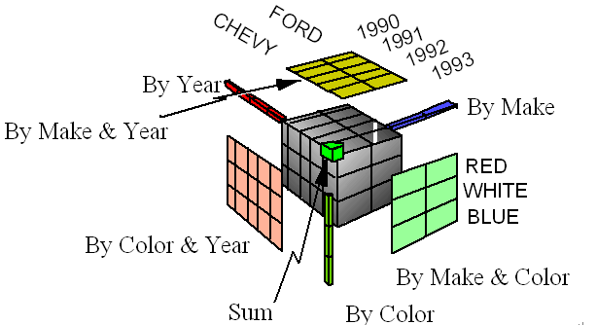
圖6：Cube的切片與切塊

維度模式

維度綱目
從前二節的描述，可以看出OLAP所產出資料是由量值與維度所組成，並以cube形式的資料結構儲存。但要如何表達這些組成元素的關係，並與實務的資料模式相對應，就是維度模式的主要用途。維度模式包含事實資料表(fact table)與維度資料表(dimension table)，主要是一些事實資料的彙總，而這些事實資料大半來自於交易系統的明細交易記錄，這些交易記錄中有分析所需的量值，如：銷售量或銷售金額等；至於維度資料表則是與事實資料有關，但非分析所需要彙總的欄位，這些欄位是事實資料表的欄位彙總之群組依據。而維度具有階層式的概念，例如，年包含季、季包含月。每層的實體稱為成員(Member)，如年有2001, 2002等成員，上階層與上階層的成員間存在隸屬關係。
事實資料表與維度資料表的構成方式可分成星狀綱目(star schema)和雪花綱目(snowflake schema)(Gray et al., 1997)，前者是以事實資料表為核心，與之相關的維度資料表則相連於四周，以圖7為例，銷售分析所感興趣的量值有銷售量(SalesQty)和銷售金額(SalesAmount)，而決策者可能會以產品、時間、顧客、和門市等維度來彙總前述欄位。
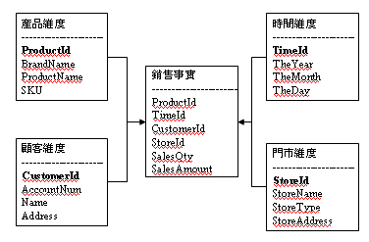
圖7：星狀綱目範例

至於雪花綱目同樣是以事實資料表為核心，但對於維度資料表則有進一步延伸的維度，以圖8為例，產品維度可以再關聯出產品類別，例如在超市可以定義生鮮類、雜貨類、...等等產品類別，並將各種產品成員歸類前述於類別中；而門市維度則可以再關聯出門市區域，如將門市所在地的區域劃分成不同的區域類別，每個門市成員都歸屬於一個區域。雪花綱目中維度間的關聯可以形成階層式的維度，運用於聚總與下鑚的分析操作。

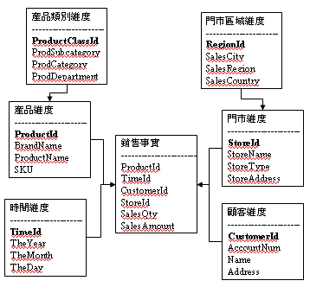
圖8：雪花綱目範例

維度模式的建立步驟
事實與維度資料表的來源是交易資訊系統的資料表，例如：進銷存系統的銷售或進貨資料表等，而交易資訊系統的資料表及其關係一般會以實體關係模式描述，所以事實與維度資料的建立，可以參考實體關係模式所描述的實體與關係，並採用轉換步驟如下(尹相志, 2006)：
- 建立事實資料表：首先從實體關係模式的實體找出分析所感興趣的屬性，而此屬性需要加以彙總。以一般進銷存系統為例，通常交易記錄資料表的銷售量與銷售金額等屬性會是分析的量值，所以可以將該二屬性建立一個事實資料表，如圖7「銷售事實」中的SalesQty和SalesAmount。
- 建立維度資料表：建立起事實資料表後，從實體關係模式找出與事實量值相關的實體及其屬性，將這些非彙總性的屬性根據分析角度歸類，並進行反正規化，而形成一個維度資料表。以圖9為例，在服飾業的進銷存系統中，因為主要產品：成衣，其尺寸、顏色、及型別是成衣的重要屬性，且這些屬性有其他特定屬性需要記載，實體關係模式可能會將這三種屬性獨立成三個實體。在建立維度資料表時，這三類屬性同屬於產品相關的屬性，所以進行反正規化，將此三個實體和產品與分析角度有關的屬性加以合併，並找出一個唯一的主鍵(ProductId)，產生產品維度資料表。
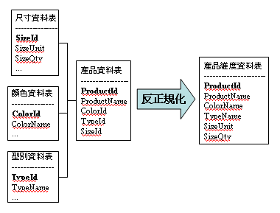
圖9：維度資料表的建立
- 將各維度資料表加入事實資料表：最後，將各維度資料表的主鍵加入事實資料表，就可形成如圖7星狀綱目的維度模式。

特殊型態的事實資料
上述的事實資料都會存在資料表中的某個欄位，但有些分析所需的量值不存在資料表的欄位，或甚至不存在該筆記錄時，可以透過建立非事實的事實資料表(factless fact tables)進行分析。Kimbal提出了二類非事實資料，包含事件追蹤(event tracking)與覆蓋分析(coverage analysis)等二類(Kimball, 1996)；前者指的是事實資料僅儲存事件發生的記錄，而分析所需的量值並非從記錄的欄位彙總，而是計算符合某種條件的發生次數，譬如零售業常會分析門市各時段的來客數，作為配置服務人員的依據，來客數不存在於事實資料表的欄位中，所以無法針對特定欄位加總而得，但它卻可從時間維度合計交易事實筆數獲得；另一種方法是在事實資料表增加一個虛擬欄位，並指定其值為1，如此就可以比照事實資料表的彙總方式得到量值(尹相志, 2006)。
覆蓋分析則是針對記錄不存在於事實資料的分析需求，所採取的事實資料表建立方法。例如：零售業需要呆滯商品分析，了解哪些商品在某段時間不曾出售過，以作為進貨或退貨的參考；一般的交易記錄只會儲存賣出的商品記錄，而不會記錄未賣出的商品，相對的，這些呆滯商品也不會出現在事實資料表中。此時，可以另建一個呆滯商品事實資料表，內容是商品資料與某段時間銷售商品資料的差集。
另一種特殊型態的事實資料表稱為快照事實資料表(snapshot fact table)，它是預先彙總某個時點的欄位值，以達到提升效率及解決局部加成性(semi-additive)計算問題等目的。以提升效率來看，資料庫中常有以百萬計的交易明細，同一個商品在同一個月內會有數萬交易記錄，若分析是以月為單位，就可以將數萬筆銷售記錄依月彙總成一筆商品銷售量，預存於事實資料表中，即可縮短處理時間。所謂局部加成性指的彙總欄位只能在局部維度加總，某些維度不能加總。這種狀況最常見於「發生量」與「餘額」的概念，所謂的「發生量」是指在特定的時間點中所新增或減少的數量，至於「餘額」指的是從古至今以來累積的存量。而其中「餘額」僅能夠對非時間維度加總，卻不能對時間維度加總，例如，事實資料表中有各月份的庫存餘額，該量值該月庫存進出量加減合計後的最後存量，若要得到第三季的庫存餘額量，不能把七、八、及九月等三月的庫存餘額加總，而是建立快照事實資料表，預先彙總從第三季的期初到當季末的庫存進出量，以儲存成各季的庫存餘額。

四、儲存方式
前面章節提到OLAP的資料結構類似於cube的概念，較早的OLAP產品為了處理的效率，都是以多維度的方式儲存明細及彙總資料，一般稱為Mutli-dimensional OLAP(簡稱MOLAP)。後來考量即時性的需求，希望查詢的彙總資料能即時反應最新的交易明細現況，而有Relational-OLAP(簡稱ROLAP)的方法(Pendse, 2007b)。至於目前的資料庫產品，為了兼顧前二者的優點，發展了混合式的方法，稱為Hybrid OLAP(簡稱HOLAP)。茲就此三種儲存方式的優劣比較，彙總如表3所示(尹相志, 2006)。

表3：MOLAP、ROLAP、與HOLAP的比較
儲存方式 | 儲存配置 | 處理效率 | 即時性 | 空間耗用
MOLAP | 明細資料與彙總資料皆存於Cube | 好 | 差 | 大
ROLAP | 明細資料與彙總資料皆存於RDB | 差 | 好 | 小
HOLAP | 明細資料存於RDB，彙總資料存於Cube | 近似MOLAP | 好 | 介於MOLAP與ROLAP之間

五、存取語言-MDX
在傳統關聯式資料庫中，資料庫管理人員使用SQL語言來處理關聯式資料庫中的資料。但面對快速變化的商業環境，為了能快速分析大量多維度的資料以提升企業快速反應能力，造就了OLAP技術的崛起。然而，在OLAP資料庫中所儲存的資料是以多維度的資料結構『Cube』所組成，傳統的SQL查詢語言，並不適合完成進行多維度資料的查詢工作，而需要有一種專屬的多維度查詢語言來支援OLAP。本章節所要介紹的MDX (Multidimensional Expressions)多維度查詢語言，即是為了滿足多維度資料查詢的需求所制定的資料查詢語言。本章節除了簡介MDX及說明Cube的結構概念外，也進一步說明OLAP對Cube資料物件階層的存取原則。最後以MDX的相關語法，進行實際的範例解說，以闡明上述觀念。

MDX簡介
MDX是專門針對OLAP多維資料庫的資料處理需求，所提出的多維度查詢語言，1997年由Microsoft所提出，其規格為OLE DB FOR OLAP的一部分，之後1998年Microsoft推出SQL Server 7.0，即率先內建於SQL SERVER中，名為Analysis Services。儘管MDX並非開放式的規格，但後繼其他廠商仍追隨採用此規格，無論是伺服端的廠商，如：Applix、Microstrategy、SAS、SAP、Whitelight、和 NCR，或客戶端的廠商，如：Panorama Software、Proclarity、AppSource、Cognos, Business Objects、Brio Technology、和Crystal Reports。另外，Microsoft更整合了齊下產品Excel和Microsoft Reporting Services等服務以滿足不同階層的客戶群。由此可見MDX在資料庫商業應用分析的重要性(竺亞杰, 2006)。

Cube的物件架構與命名原則
MDX對於Cube物件的表示有特別的語法規定，在Microsoft SQL Server 2000/20005所內建的Analysis Services中，每個物件都需有個識別碼，以中括號[]括起來。舉例如圖10，隱含著Time階層關係依序為ALL、Years、Quarters、Months，要注意的是ALL代表匯總的成員。當使用者欲找尋Time維度中2005年的二月，則可以使用語法如下
[TIME].[ALL].[2005].[Q1].[二月]
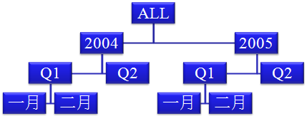
圖10：時間維度階層圖

此外，有一個原則需要特別注意，亦即結構後面可以接成員，成員後面不可以接結構。若能瞭解這樣的關係與命名原則，則撰寫MDX語法時，對於所要選取的維度階層、結構與成員，就能正確的以MDX語法進行表達。

MDX語法簡介

基本的MDX查詢句
MDX的查詢句亦和SQL的查詢句非常類似，參照下列語法規範：

SELECT[AXIS的定義
[, <AXIS的定義>…]
FROM <CUBE的定義>
WHERE <SLICER 定義>
AXIS：在軸上所要看到的維度成員或計量值, 亦可以使用index的方式指定，如下列各值
0：代表COLUMNS
1：代表ROWS
2：代表PAGES
3：代表SECTIONS
4：代表CHAPTERS
CUBE：指定想要用的CUBE。
SLICER：指定要出現在結果集中的成員或量值，亦即SQL語法中的WHERE。

範例一：將以上述語法規範進行查詢 一CUBE『Adventure Work』中，在Sales Amount，Order Quantity，Bikes，Clothing下的總銷量。以SQL 2005中的範例資料庫『Adventure Work』為例
SELECT {[Measures].[Sales Amount], [Measures].[Order Quantity]} on columns,
{[Product].[Category].[Bikes],
[Product].[Category].[Clothing]} on rows
FROM [Adventure work]

注意 on columns 與 on row關鍵字，分別代表查詢結果的欄與列之位置。執行該查詢句後，將會得如圖11之結果。
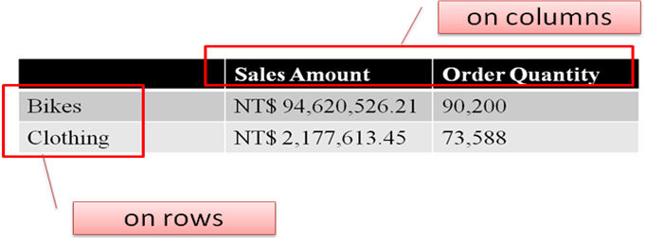
圖11：範例一查詢結果

範例二：對原本的查詢句的需求，考慮只觀看2002年的銷售量，加入WHERE關鍵字，並限定年度為CY 2002，其結果如圖12所示。

SELECT {[Measures].[Sales Amount], [Measures].[Order Quantity]} on columns,
{[Product].[Category].[Bikes],
[Product].[Category].[Clothing]} on rows
FROM [Adventure work]
WHERE {[Date].[Calendar Year].[CY 2002]}
由於WHERE {[Date].[Calendar Year].[CY 2002]} 此條件限制，因此本查詢句結果將只有2002年的總合。

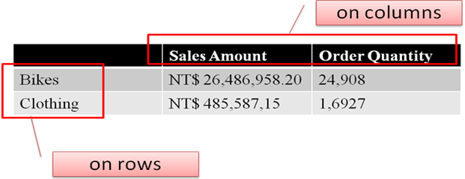
圖12：範例二之查詢結果

範例三：考慮觀看2002與2003年的銷售量，因此將WHERE條件限定為2002與2003年。

SELECT {[Measures].[Sales Amount], [Measures].[Order Quantity]} on columns,
{[Product].[Category].[Bikes],
[Product].[Category].[Clothing]} on rows
FROM [Adventure work]
WHERE {[Date].[Calendar Year].[CY 2002],
[Date].[Calendar Year].[CY 2003]}

此結果為2002與2003年的總合，可觀察圖13中在Order Quantity下之Clothing為2002年與2003的總和。

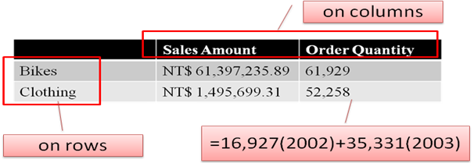
圖13：範例三之查詢結果

進階的MDX查詢句
當使用者想由原本現有的資料來產生某些額外的資料成員時，在MDX中即稱為這些使用者自訂的成員為『導出成員』。比如說使用者想使用毛利此一資料成員，然而毛利並非真實儲存在資料庫中的資料，而是透過計算方式而獲得，假設其計算方式為毛利=成本−收益，則毛利即稱為導出成員。在MDX中，是以WITH關鍵字來建立導出成員，語法使用方式為在SELECT中以WITH 建立導出成員，命名集，計算資料表格。並且需注意，以WITH所建立的物件僅限於當次查詢有效。其語法規範如下：

WITH
[<導出成員的定義>]
[<自訂命名集的定義>]
[<資料格計算的定義>]
導出成員的定義方式
MEMBER [<成員名稱>] AS
‘<計算公式>’
[, SOLVE_ORDER =<解決順序>]
[,CELL_PROPERTY>=<VALUE_EXPRESSION>…]
[,FROMAT_STRING=<顯示格式設定>]

範例四：考慮將建立導出成員『達成率』與『去年同期達成率』，展示結合WITH之範例如下

WITH
-- 新增導出成員 達成率
Member [Measures].[達成率] AS
[Measures].[Sales Amount]/
[Measures].[Sales Amount Quota]
, Format_String =‘Percent’ – 顯示為百分比
-- 新增導出成員 去年同期達成率
Member [Measures].[去年同期達成率] AS {ParallelPeriod([Date].[Calendar].[Calendar Year]), Measures.[達成率]}
, Format_String = ‘Percent’ --顯示為百分比

SELECT {[Measures].[Sales Amount], [Measures].[Sales Amount Quota],
[Measures].[達成率],
[Measures].[去年同期達成率] on 0,
{Sales Territory}.[Sales Territory Country].Members on 1
FROM [Adventure Works]
WHERE
[Date].[Calendar].[Calendar Year].[CY 2004]}

將可得到所建立的成員[達成率]與[去年同期達成率]，參考結果圖14。
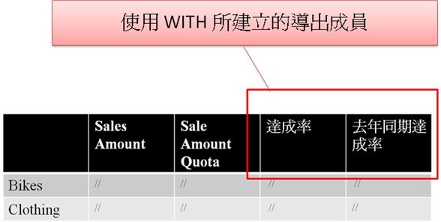
圖14：範例四之查詢結果

進階的MDX指令
若發現資料結果有許多空值(null)，可以採用下列方式取得資料集。
範例五：查詢非空值之結果；假設欲查詢ML為非空值之ROWS

Select
{[Measures].[Sales Amount]} on 0,
Non Empty [ML] on 1
From [Adventure Works]

若只需要與cube中的一小部分進行互動，可將查詢範圍限制在SUBCUBE中，可以改善查詢效能，其語法規範參考如下：
CREATE SUBCUBE <SUBCUBE 別名> AS <SUBCUBE 運算式>

範例六：考慮以SUBCUBE來查詢Q3 CY2003中非空值的銷售量
CREATE SUBCUBE [Adventure works] AS
SELECT
{[Measures].[Sales Amount]} on 0,
{[Q3 CY 2003] on 1}
FROM [Adventure work]
Select
{[Measures].[Sales Amount]} on 0,
Non Empty [ML] on 1
From [Adventure Works]

Drill Through：一個CUBE中存放了來源與彙總資料，SELECT可取後彙總資料，而Drill Through則可以取得來源資料。
DrillThrough 語法規範
DrillThrough [<資料筆數>][<起始筆數>] <MDX SELECT> [<回傳欄位>]

範例七：考慮以DrillThrough列出十月30，2003，訂單量與Bikes的來源資料。
DrillThrough
Select
{[十月 30, 2003], [Order Quantity]} on 0,
{[Bikes]} on 1

假設此查詢本加入DrillThrough指令時，其彙總結果如下：

 | 十月 30, 2003
Bikes | Order Quantity
Bikes | 24

若加入DrillThrough的指令，將會列出詳細的來源結果24筆。

六、結論
從前文的介紹，我們可歸結OLAP的功能特色能解決SQL在RDB上彙總資料的多維度分析選擇的彈性與效能問題，而其所提供的多維度cube結構，能提供給決策者以聚總(roll-up)、下鑚(drill-down)、切片與切塊(slice and dice)、和樞紐分析(pivot)等操作彙總或分析資料。為了兼顧效能與即時性的需求，OLAP產品也提供了ROLAP、MOLAP、和HOLAP等多種儲存方式，滿足使用者的不同需求。同時，由Microsoft所提，多家廠商也支援的MDX語言，能讓使用者透過撰寫MDX的查詢語句，直接存取cube資料，彌補使用者操作介面的不足。
根據商務應用研究中心(Business Application Research Center)在2007年針對OLAP市場的調查報告，2008年全球OLAP市值約有七十億美元，自2002以來每年都有超過10%的成長，在2006年更高達16.4。在2006年市佔率前六名的廠商分別是Microsoft、Hyperion Solutions(在2007年已被甲骨文公司購併)、Cognos、Business Objects、MicroStrategy、和SAP(Pendse, 2007a)。雖然各公司所提供的產品並非以OLAP為主要的訴求，但不論是以Analysis Server 為名或號稱商業智慧(Business Intelligence，簡稱BI)解決方案，但OLAP所提供的多維度分析技術卻是這些產品的主要技術基礎。
因此，了解OLAP的相關知識，是掌握大量資料分析能力的重要關鍵，本報告只是對OLAP的內涵做初步的介紹，更進一步的內容請參閱參考文獻。

七、感想

對專題
由於paper presentation中所選擇的主題為OLAP，對於所謂的OLAP、CUBE的彙總資料有了概念上的認知。當時心中存在一些疑問；對於此種結構的資料，以SQL要如何進行存取？以及類似SQL的資料處理方式，比如資料的定義與操作，在OLAP中的作法並不是非常清楚。藉由本專題，進行OLAP相關的技術與MDX語言的瞭解後，確實的瞭解到OLAP在商業應用分析上的重要性。預先彙總的資料結構CUBE。可以加快彙總分析的效能，並增進資料查詢上的彈性。然而，若要完全發揮OLAP的威力，程式開發人員需先熟悉MDX相關語法，才能有效存取到所需的結果。否則即使資料都已彙總儲存完成，不會使用MDX查詢，也無緣享受到建置OLAP資料庫所帶來的好處。完成本專題後，能體會到現代資料庫應用中較新穎的一個領域，尤其常耳聞所謂的商業智慧 BI (Business Intelligence)，OLAP常為其所必備的資訊基礎能力。最後，學生認為OLAP十分符合實際上的商業需求，最重要的是，若以後遇到類似的問題，學生也能嘗試以OLAP結合MDX以彈性且高效能的方法來解決多維度分析的問題，這是由本專題中所得到的最大收獲。

對課程
在黃老師的課程中，讓學生對資料庫的核心理論有了更深刻的瞭解，從概念塑模、資料塑模，ER-D與Schema的轉換，再由理論上的關聯、邏輯運算子再進一步到實務上所使用的SQL查詢語言，可以全面瞭解到資料庫的建立方式、查詢語言等主題，從學理上的提出到實務上的應用之演進過程獨。藉由這門課程，學生認為對於整個資料庫學科，又有了更深刻的認識，在課程後半對於SQL查詢句的成本分析、最佳化、資料在硬碟中的儲存方式、索引的建立、交易管理等主題，都是實務上非常實用的一些議題，也是在一般資料庫書籍中極少能看到的進階主題，讓學生往後在遇到相關的資料庫相關議題提供了紮實的基礎，且對於資料庫的管理，能更明白的理解效能調校方面的技巧，像是挑選適當的欄位與INDEX類型的建立；例如B⁺tree、進階的R-tree等相關知識，對於index背後的基礎運作方式能有深入的理解，以及分析SQL查詢句、改寫查詢句的方式與反正規化知識…等等，皆為學生認為非常重要且實用的資料庫知識。另外，課程上老師的授課方式，學生也認為是非常有效率的一種方法。例如影片檔的提供、每次課堂上進階議題的補充與全體學生的習題演練…等等，透過這樣有效率的教學流程，在本學期讓學生覺得受益良多。最後，非常感謝老師這學期的辛苦教導，使得學生對資料庫此科目有了非常豐碩的收獲，謝謝您。

參考文獻
Gray, J., Chaudhuri, S., Bosworth, A., Layman, A., Reichart, D., Venkatrao, M., et al. (1997). Data cube: A relational aggregation operator generalizing group-by, cross-tab, and sub-totals. Data Mining and Knowledge Discovery, 1(1), 29-53.
Kimball, R. (1996). Factless fact tables. Retrieved 2008/1/18, from http://www.dbmsmag.com/9609d05.html
Pendse, N. (2007a). The OLAP report: Market share analysis. Retrieved 2008/1/22, from http://www.olapreport.com/market.htm
Pendse, N. (2007b). The OLAP report: Origins of today's OLAP products. Retrieved 2008/1/21, from http://olapreport.com/origins.htm
Thomsen, E. (2002). OLAP solutions: Building multidimensional information systems (2nd ed.)John Wiley & Sons, Inc. New York, NY, USA.
尹相志. (2006). Microsoft SQL server 2005 OLAP 線上即時分析. 臺北市: 精誠資訊.
竺亞杰. (2006). Microsoft SQL Server 2005 MDX商業智慧應用 . 臺北市: 精誠資訊.

